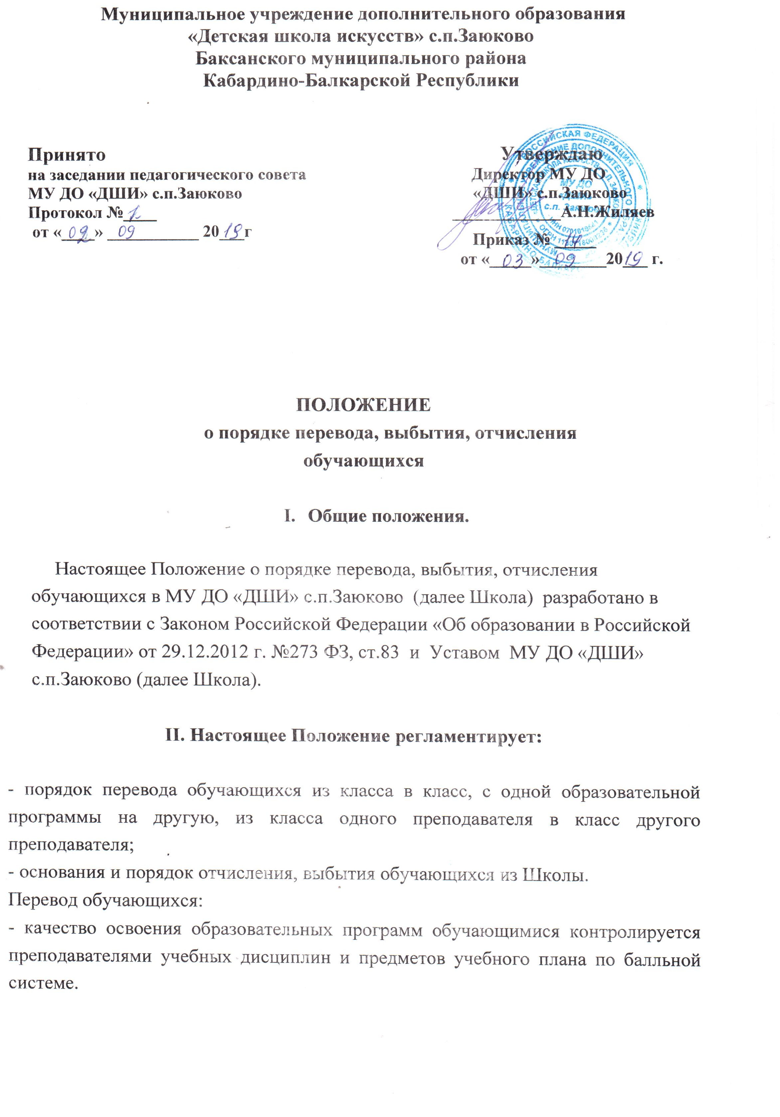
- преподаватели по учебным предметам (дисциплинам) самостоятельно выставляют итоговые оценки за успеваемость обучающимся всех классов с первого по выпускной класс включительно.
- обучающиеся (кроме обучающихся выпускного класса), успешно освоившие содержание учебных программ и имеющие положительные годовые оценки по всем предметам (дисциплинам), переводятся на основании решения Педагогического Совета в следующий класс.
- перевод обучающихся внутри Школы с одной образовательной программы на другую, из класса одного преподавателя в класс другого преподавателя осуществляется при наличии вакантных мест на соответствующем отделении и (или) по соответствующей специальности в соответствующем классе.
- перевод осуществляется на основании заявления родителей (законных представителей) обучающихся в случае отсутствия у обучающихся академической задолженности (задолженностей).
- перевод обучающихся в следующий класс, с одной образовательной программы на другую, из класса одного преподавателя в класс другого преподавателя производится приказом Директора Школы.
- обучающиеся, имеющие академическую задолженность (неудовлетворительный результат аттестации обучающегося по итогам учебного года) по одному предмету (одной дисциплине), допускаются на аттестацию в резервной недели, или с 26.08 по 29.08 . Ответственность за ликвидацию академической задолженности обучающихся возлагается на их родителей (законных представителей).
- обучающиеся, не ликвидировавшие академическую задолженность в установленные сроки, остаются на повторное обучение в том же классе по письменному заявлению родителей, либо решением Педагогического Совета Школы отчисляются за неуспеваемость.
- обучающиеся, не освоившие программу учебного года или имеющие академическую задолженность по двум и более предметам, остаются на повторное обучение в том же классе по письменному заявлению родителей, либо решением Педагогического Совета Школы отчисляются за неуспеваемость.
III. Выбытие обучающихся из Школы

Выбытие обучающегося из Школы может происходить:
- по инициативе родителей (законных представителей) в связи с переменой места жительства или переходом в другое образовательное учреждение;
- в связи с переводом обучающегося из образовательного учреждения одного вида в образовательное учреждение другого вида в связи с длительной болезнью;
- по решению суда в связи с девиантным (общественно-опасным) поведением обучающихся.
В заявлении родителей обязательно указывается причина и место выбытия.
Обучающийся может перейти в другое образовательное учреждение в течение всего учебного года при наличии в соответствующем Учреждении свободных мест.
При выбытии в другое образовательное учреждение родителям (законным представителям) обучающегося выдаются документы:
- академическая справка с оценками текущей успеваемости и характеристикой обучающегося;
- индивидуальный план обучающегося (для обучающихся музыкального отделения)
Выбытие обучающегося оформляется приказом директора школы.
IV. Отчисление обучающихся

Отчисление обучающегося из Школы производится приказом Директора и может осуществляться по следующим основаниям:
- в связи с завершением обучения и получением свидетельства об окончании обучения в Школе;
- в связи с переводом обучающегося в другое образовательное учреждение;
- при наличии медицинского заключения о состоянии здоровья ребёнка, препятствующего его дальнейшему обучению;
- по письменному заявлению родителей (законных представителей) обучающегося;
- в случае систематического или грубого нарушения учащимся правил поведения и устава Школы;
- за неуспеваемость (на основании решения Педагогического Совета Школы);
- в случае фактического прекращения посещения занятий в Школу без предупреждения администрации Школы;
- за неоднократное, грубое умышленное нарушение дисциплины с нанесением материального ущерба или ущерба физическому здоровью окружающих;
- за неоднократные грубые нарушения условий договора между Школой и родителями (законными представителями).
- отчисление обучающегося из Школы применяется, если меры воспитательного характера не дали результата и дальнейшее пребывание обучающегося в Школе оказывает отрицательное влияние на других обучающихся, нарушает их права и права работников Школы, а также нормальное функционирование Школы.
- решение об отчислении обучающегося из Школы доводится до сведения родителей (законных представителей) обучающегося в течение одного дня с момента издания приказа директора Школы.

